SEVERIN SM 3586

Tejhabosító
Használati utasítás

Kedves vásárlók,
Kérjük, olvassa el figyelmesen az alábbi utasításokat, mielőtt a készüléket használni kezdené. Őrizze meg ezt a használati utasítást későbbi felhasználásra. A készüléket csak az utasításokat elolvasó személyek használhatják.
Csatlakoztatás az elektromos hálózathoz
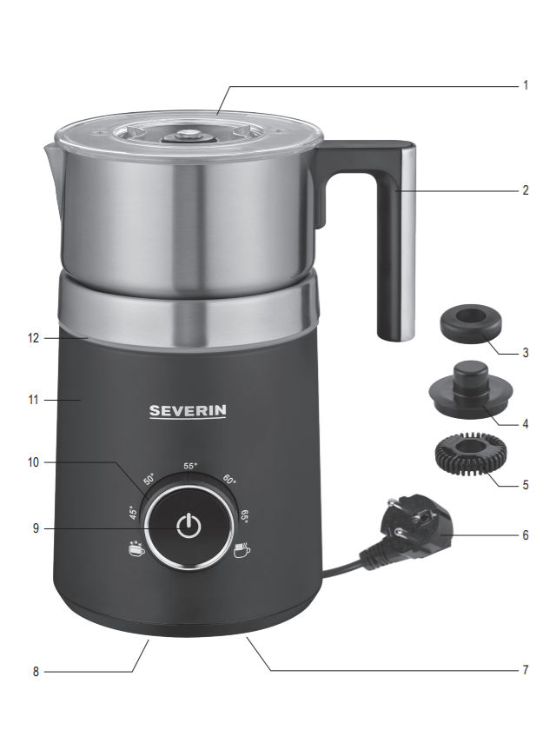
A készüléket csak olyan földelt aljzathoz szabad csatlakoztatni, amelyet a vonatkozó szabványok követelményeinek megfelelően telepítettek. Ellenőrizze, hogy a hálózati feszültség megegyezik-e a készülék adattábláján feltüntetett feszültséggel. A termék megfelel a termék címkézésére vonatkozó összes kötelező EK irányelv követelményeinek.
Az elemek leírása
1. Fedél
2. Tejtartály
3. Fűtő rátét
4. Tömítő a rátétre
5. Habosító rátét
6. Kábel a fali aljzatba
7. Kábeltekercselő
8. Címke
9. BE / KI kapcsoló
10. Forgókapcsoló az italválasztáshoz
11. Bázis
12. Háttérvilágítású gyűrű
Fontos biztonsági utasítások
A lehetséges veszélyek miatt szükséges, hogy az elektromos készülék vagy a tápkábel javítását szervizünk végezze. Ha meg kell javítania a készüléket, kérjük, küldje el az egyik ügyfélszolgálati központunkba (lásd a mellékletet).
A készülék tisztítása előtt ellenőrizze, hogy a készüléket leválasztották-e az elektromos hálózatról és teljesen lehűlt-e.
Soha ne tisztítsa a készüléket vízzel, és ne merítse vízbe. Áramütés veszélye áll fenn.
A készüléket háztartási és hasonló környezeti használatra szánják, például:
- dolgozói konyhák üzletekben, irodákban és hasonló munkahelyeken,
- a mezőgazdaság különböző munkakörnyezeteiben,
- az vendégek használatára szállodákban, motelekben és más hasonló szálláshelyeken,
- Családi típusú „bed-and breakfast“ panziók

Gyermekek (8 éves kortól) és csökkent fizikai, érzékszervi és szellemi képességekkel rendelkező személyek, vagy személyek nem megfelelő ismerettel és tapasztalattal csak felelős személy felügyelete mellett használhatják a készüléket, vagy ha ismertették a készülék használatát és teljesen megértették az összes kockázatot és az elfogadott biztonsági óvintézkedéseket.
Ne engedje, hogy gyerekek játszanak a készülékkel.
Gyerekek a készüléket csak 8 éves kortól és felelős személy felügyelete mellett tisztíthatják és karbantarthatják.
Tartsa a készüléket és a tápkábelt 8 év alatti gyerekek számára nem hozzáférhető helyen.
Figyelem: Az összes csomagolóanyagot tartsa gyermekek elől elzárva - ezek kockázatot jelenthetnek, például fulladást okozhatnak.
A készülék minden egyes használata előtt ellenőrizze a készülék testét, beleértve a tápkábelt és az összes tartozékot, hogy nincs-e rajta sérülés. Például, amennyiben a készülék kemény felületre esne, vagy a tápkábel kezelésekor túlzott erő (húzás) lenne alkalmazva, az eszközt nem szabad a továbbiakban használni:
Még a láthatatlan károsodások is hátrányosan befolyásolhatják a készülék használatának biztonságát.
A készüléket kizárólag tej melegítésére és habosítására tervezték. Ne tegyen más folyékony vagy szilárd ételt a tartályba.
Használat közben soha ne hagyja a tejhabosítót felügyelet nélkül.
Minden egyes használatnál vegye figyelembe a tartály belső falán a maximális szintjelzőt. Ha nincs elegendő tej, fennáll a készülék túlmelegedésének veszélye.
A készülék túlmelegedésének megakadályozása érdekében a készülék automatikusan kikapcsol, ha üresen használják. A Be / Ki kapcsolón villogó kék fény jelenik meg, jelezve, hogy a készülék ki van kapcsolva.
Ha a tartály túl van töltve, fennáll annak a veszélye, hogy a habosított tej kifröccsen.
Figyelem: Használat közben a készülék fedelét mindig fel kell helyezni; Csak a kakaó vagy hasonló összetevők hozzáadásakor vegye le a fedelet.
Csak az eszköz gyártója által szállított eredeti tartozékokat használja.
A készüléket mindig sík, szilárd felületre helyezze.
Óvja a készüléket és a tápkábelt nyílt lángtól vagy forró felületektől, például főzőlapoktól.
Ne hagyja, hogy a tápkábel szabadon lógjon; Vigyázzon, ne érjen a tápkábel a gép forró alkatrészeihez.
Mindig húzza ki a csatlakozót az aljzatból:
- a készülék meghibásodása esetén,
- a készülék használata után,
- a készülék tisztítása előtt.
Soha ne húzza meg a tápkábelt, amikor kihúzza a készüléket a fali aljzatból; mindig a csatlakozót fogja meg és úgy húzza ki.
A gyártó nem vállal felelősséget az eszköz helytelen használata vagy ezen utasítások be nem tartása által okozott károkért.

A készülék első használata előtt
Távolítson el minden csomagolóanyagot és ellenőrizze, hogy nincsenek-e hiányzó alkatrészek.
A készülék első vagy hosszabb idő utáni használata előtt alaposan tisztítsa meg a készüléket a A készülék tisztítása és karbantartása című szakasz utasításainak megfelelően.
Hely a tápkábel számára
A készülék alja helyet biztosít a tápkábel feltekeréséhez. A készülék használata előtt csavarja le a kábelt a kívánt hosszúságra.

A tartozék felszerelése a tej habosításához

Ha nem használja a tejhabosító rátétet, akkor a fedél alján tárolhatja.
Használat: Javasoljuk a magas fehérjetartalmú tej használatát. A legjobb eredmény elérése érdekében közvetlenül a habosítás előtt vegye ki a tejet a hűtőszekrényből.
Mindig győződjön meg arról, hogy az aljzat és a tejtartály közötti kapcsolat tiszta és száraz.

A keverőkészülék előkészítése: A tej habosításához csatlakoztassa a "habosító feltétet" a keverőhöz.
Csak a tej melegítéséhez használja a keverőt tejhabosító feltét nélkül.
Használati útmutató
Fedél: A fedélnek működés közben mindig csukva kell lennie.
Világító karika: Piros szín – A forró ital funkció van kiválasztva. Kék szín – a hideg ital funkció van kiválasztva.
Állandó fény – Működés folyamatban van. Piros vagy kék fény villog – A készülék parancsra vár, az előkészítési folyamat befejeződött, vagy hiba történt (lásd: Hibaelhárítás a felhasználói kézikönyv végén).
Kiválasztás: A következő típusú keverőlapátok állnak rendelkezésre:
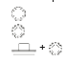
sima
fogazott
fogazott fedővel

Ital funkciók
Habos tej
Forró tej
Csokoládé vagy kakaó melegítő

Töltés mennyisége
A tej habosításához töltse fel az edényt legfeljebb 350 ml tejjel (alsó maximális jel).
A tej melegítéséhez töltse fel a tartályt legfeljebb 700 ml tejjel (felső maximális jel).
A készülék előkészítése∙ Vegye le a fedelet a tejtartályról. ∙ Helyezzen megfelelő keverőlapátot a tejtartályba, és nyomja le: győződjön meg arról, hogy az aljára illeszkedik. ∙ Öntsön kívánt mennyiségű tejet a tartályba. ∙ Helyezze vissza a tartály fedelét. ∙ Dugja be a dugót az aljzatba. ∙ Helyezze a tejtartályt az alapra.
Elkészítés: ∙ Forgassa el a vezérlőgombot a készülék bekapcsolásához és válassza ki a kívánt funkciót: hidegbeállítás, melegbeállítás vagy tejmelegítés vagy forró csokoládé / kakaó


- Hideg tejhab
- Meleg tejhab vagy tej melegítése a megadott hőmérsékletre
- Forró csoki/kakaó

∙ Nyomja meg az ON / OFF gombot az elkészítés elindításához.
∙ Megjegyzés: Ha a készülék nincs készenléti üzemmódban, akkor kétszer kell megnyomnia a gombot. A program elindul.
∙ A kakaó vagy forró csoki elkészítéséhez töltse bele a szükséges mennyiségű kakaót vagy csokiport (lásd az elkészítési útmutatót).
∙ A folyamat végén a melegítés és a keverés automatikusan leáll.
∙ Most már leveheti a tejtartályt az alapról. Ne hagyjon a tartályban semmilyen maradékot.
∙ Használat után húzza ki a tápkábelt az aljzatból.
∙ Új főzési folyamat megkezdése előtt mindig várja meg, amíg a készülék kihűl, majd tisztítsa meg.
Előkészítési utasítások
Tejhab: ∙ Javasoljuk magas fehérjetartalmú tejek használatát. A legjobb eredmény elérése érdekében közvetlenül a használat előtt vegye ki a tejet a hűtőszekrényből.
Tipp
Sűrűbb hab elérése érdekében először hidegen habosítsa fel a tejet, majd forrón.
Forró kakaó készítése
A készülék kakaóitalok elkészítésére is használható. A készülék mechanizmusának eltömődésének elkerülése érdekében csak tejben oldódó kakaóport használjon. Alternatív megoldásként ossza fel a csokoládét legalább 5 x 4 cm-es (nem kisebb) darabokra.
Figyelem: Ne adjon hozzá olvasztott csokoládét! A csokoládét / kakaót csak a program elindítása után helyezze be, vagyis amikor a tejet már összekeverték. Ellenkező esetben a keverőlapát elakadhat.
∙ A következő csokoládémennyiség használatát javasoljuk: 200 ml tejhez kb. 15-20 g, 350 ml tejhez kb. 30-35 g.
Automatikus kikapcsolás
∙ A készülék két perc inaktivitás után automatikusan kikapcsol.
A fűtési / habosítási ciklus megszakítása vagy befejezése
A tej melegítésének vagy habosításának leállításához nyomja meg a Be / Ki kapcsolót.
A melegítési vagy habosítási folyamat folytatásához nyomja meg ismét a Be / Ki kapcsolót.

Tisztítás és karbantartás
A készüléket tisztítás előtt mindig csatlakoztassa le az elektromos hálózatról, és várja meg, amíg a motor teljesen leáll. Soha ne tisztítsa vízzel a készülék alját vagy a tápkábelt, és ne merítse vízbe. Áramütés veszélye áll fenn. Minden használat után tisztítsa meg a keverőt, a tejhabosító rátétet és a fedelet forró vízzel és kis mennyiségű mosószerrel. Szükség esetén a tejhabosító rátétet megfelelő kefével megtisztíthatja. Ne merítse a tejtartályt vízbe, és ne mossa mosogatógépben. Töltse fel a tartályt kevés forró vízzel és mosószerrel, majd szivaccsal tisztítsa meg. Alaposan szárítsa meg a készülék minden részét. Ne használjon súrolószert vagy erős tisztítószert.

Berendezés ártalmatlanítása

Az ezzel a szimbólummal jelölt berendezéseket a kommunális hulladéktól külön kell megsemmisíteni. Értékes újrahasznosítható anyagokat tartalmaznak. A termék megfelelő ártalmatlanítása a környezet és az emberi egészség védelméért fontos.
A termék ártalmatlanításával kapcsolatos további információkért forduljon a helyi hatósághoz vagy a berendezés kereskedőjéhez.

Jótállás
A termék anyag- és gyártási hibáit jótállás fedi a vásárlás napjától számított két évig.
A garancia értelmében a gyártó vállalja az összes hibás alkatrész javítását vagy cseréjét, feltéve, hogy a terméket valamelyik hivatalos szervizközpontjában bízzák javításra. A jótállás csak akkor érvényes, ha a készüléket az utasításoknak megfelelően használták, és ha illetéktelen személy nem változtatta meg, nem javította meg vagy más módon nem befolyásolta azt, vagy ha az eszközt nem károsították meg nem rendeltetésszerű használattal.
Ez a garancia nem vonatkozik a használati kopásra vagy törékeny részekre, például üveg- és kerámiaelemekre, izzókra, stb. A garancia nem sérti az Ön törvényes fogyasztói jogait az áruk beszerzésére vonatkozó hatályos nemzeti jogszabályok szerint.
A készülék meghibásodása és javításának szükségessége esetén gondosan csomagolja be, mellékelje nevét és címét, valamint adja meg a termék visszaküldésének okát. Ha a termék a jótállási időn belül van, mellékelje a jótállási jegyet és a vásárlás igazolását is.

A műszaki változtatások jogát fenntartjuk.

